Областные соревнования по спортивному ориентированию
«Новогодняя гонка – 2022»
ТЕХНИЧЕСКАЯ ИНФОРМАЦИЯ

8.01.2022 г. – лыжная гонка – маркированная трасса

Место старта - Арбеково (Локаторы)
Регистрация – 11.40 – 12.00
Награждение за Рождественскую гонку – 12.00
Старт в 12.30 –по стартовому протоколу.
Масштаб карты - 1:7500

Параметры дистанций

Группы |  | Длина  дистанции | Количество  КП
М21, М17,М35 |  | 8,1 км | 15
М45,М14 | Ж21, Ж17.Ж35 | 6,2 км | 11
М55,М65 | Ж45,Ж14,Ж55,Ж65 | 4,5 км | 8
М12,М10 | Ж12,Ж10,РД | 2,7 км | 5

Контрольное время 90 минут

Маркировка разноцветная, все срезки промаркированы КРАСНЫМ цветом и отходят от основной дистанции вправо.
Система штрафа:
от 0 до 2 мм – 0 минута штрафа
свыше 2 мм– 1 минута штрафа
Отметка – чипом и прокол в карте
Всем участникам необходимо иметь при себе булавки для крепления номеров
Карты будут выдаваться заранее, участники обязаны заполнить все поля в карте

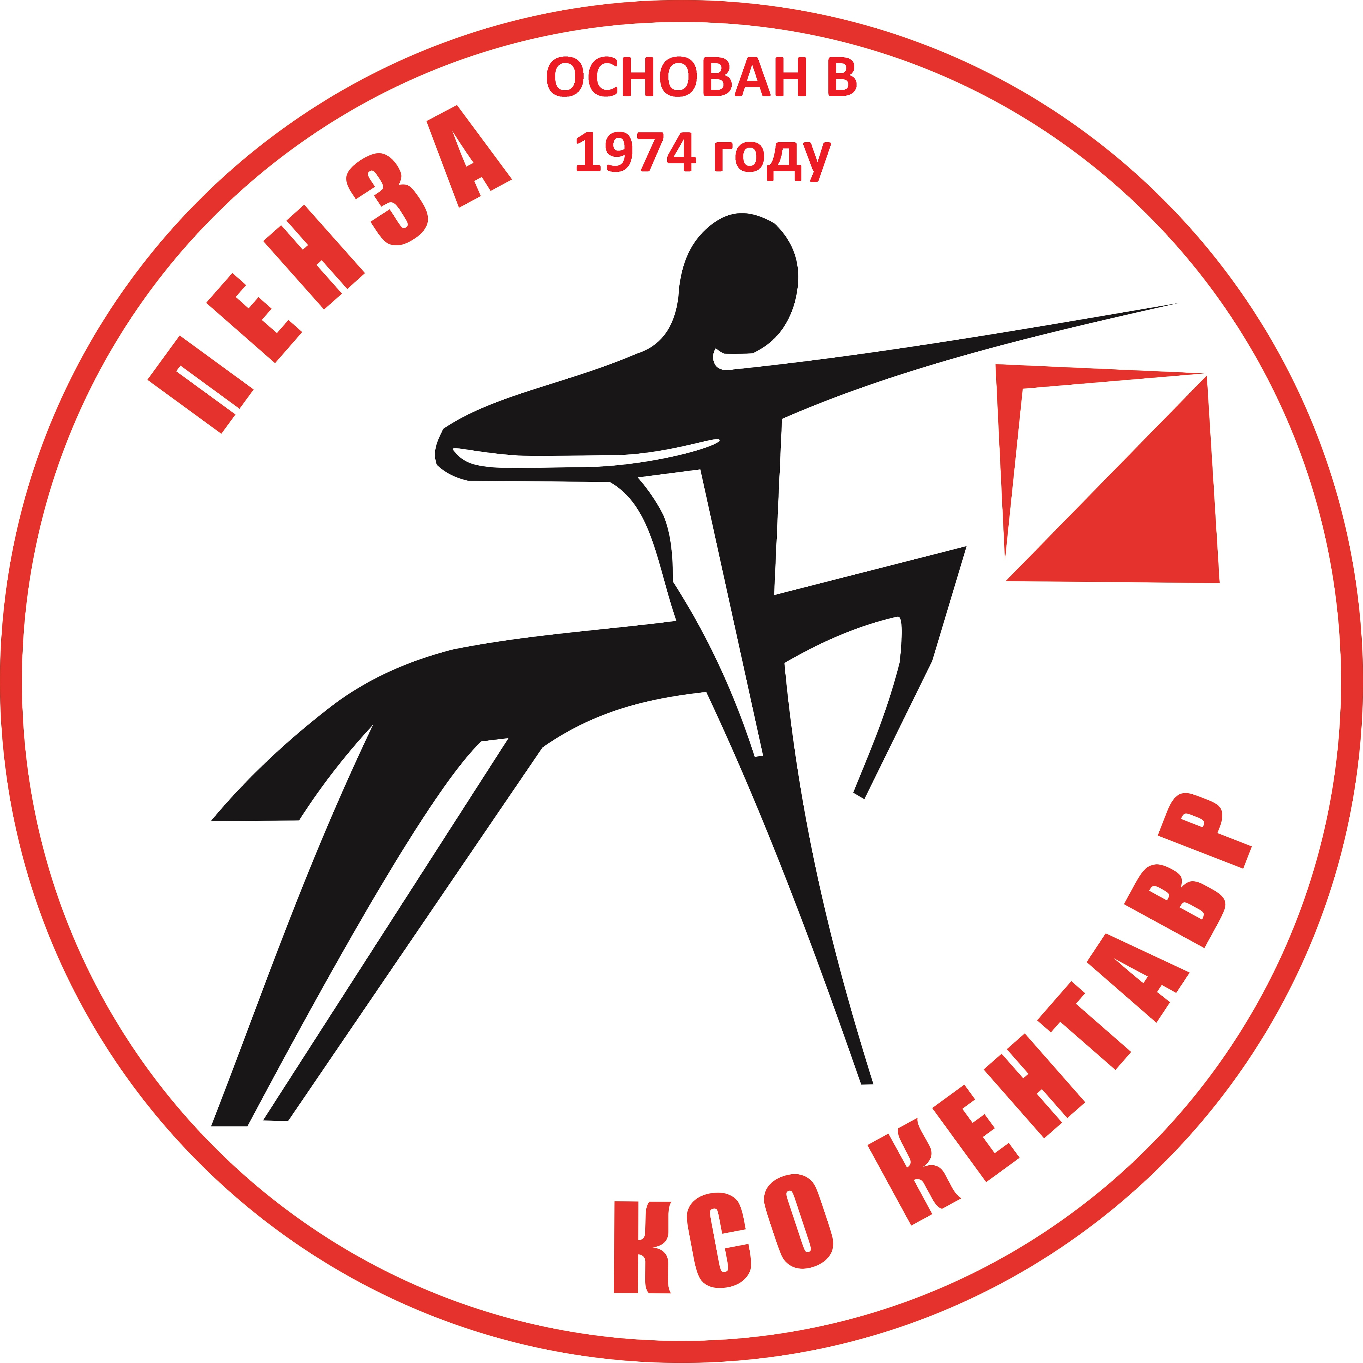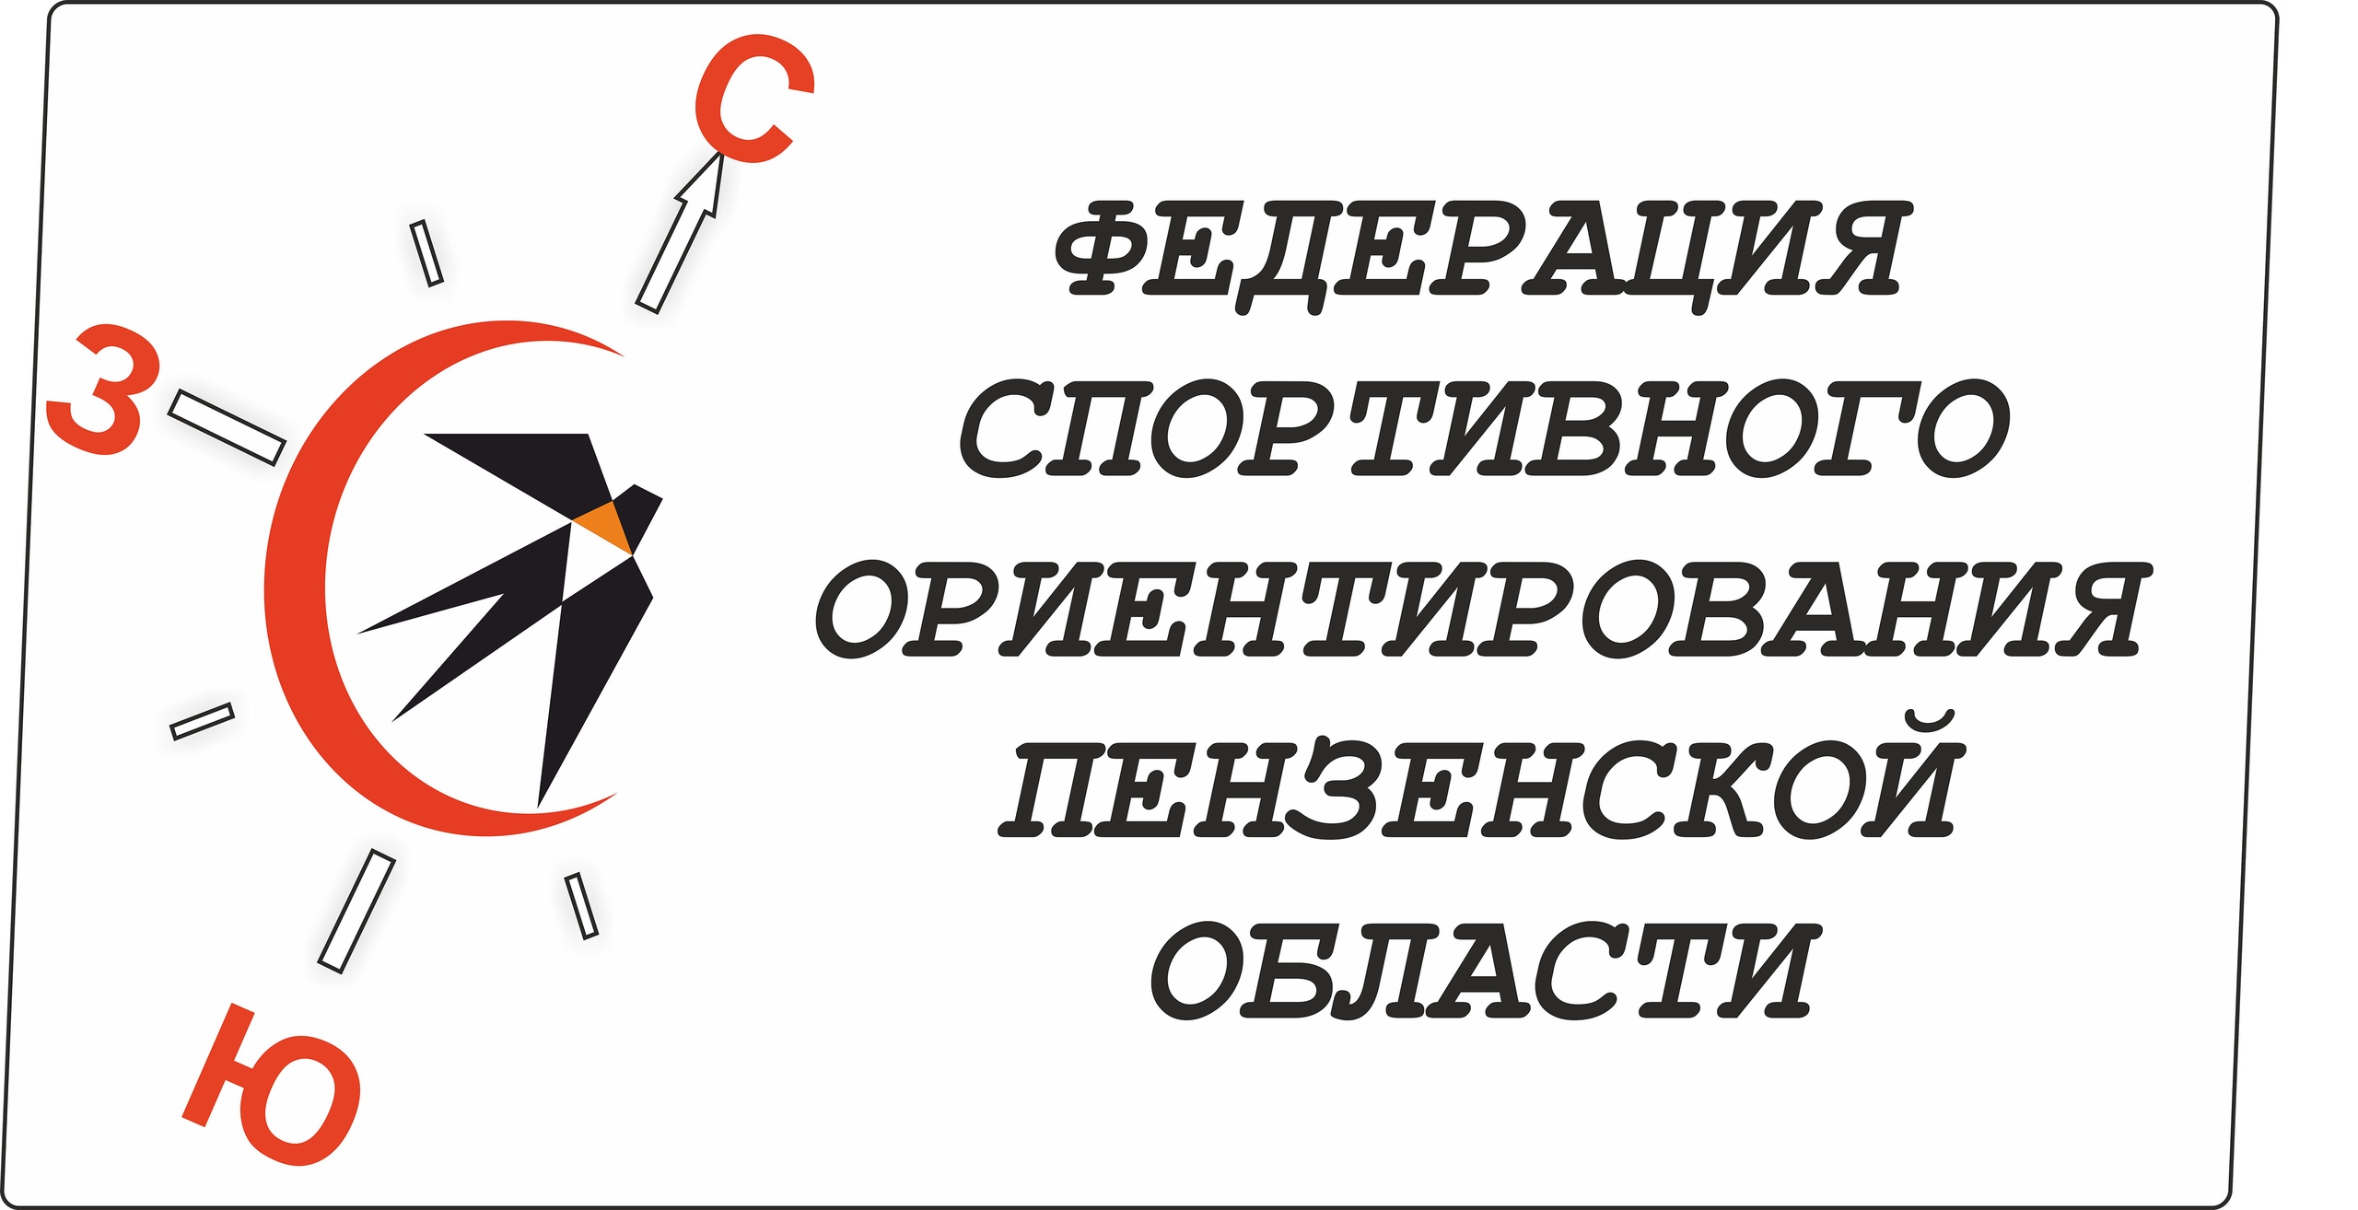

9.01.2022 г. – Заданное направление (классика)

Место старта - Арбеково (Локаторы)
Старт в 11.30
Масштаб карты - 1:7500

Параметры дистанций

Группы |  | Длина  дистанции | Количество  КП
М21 |  | 7,3 км | 20
М17,М35 | Ж21 | 6,3 км | 19
М45 | Ж17,Ж35 | 4,4 км | 14
М14,М60 | Ж45 | 3,5 км | 13
 | Ж14,Ж60 | 2,7 км | 11
М12 | Ж12 | 2,0 км | 7
М10 | Ж10,РД | 1,3 км | 5

Коэффициент удлинения дистанций 20 процентов
Контрольное время 90 минут

Общая информация

Отметка – электронная чипом sportident
Лыжни – подготовлены снегоходом буран
Контрольное время 90 минут
Внимание – организаторы соревнований при плохих погодных условиях могут поменять дисциплины соревнований или перенести соревнования на другие даты

Предварительные заявки принимаются в системе оргео до 21.00 4.01.2022г.
ВНИМАНИЕ!!! Для участников младше 18 лет необходим мед. допуск врача.
Спортсмены групп МЖ10, МЖ12 допускаются до старта только при наличии полностью заряженных сотовых телефонов (будет строго контролироваться)

Главный судья Толстоухов А.В. электронная почта alex15888@yandex.ru,
тел. 89023538701, 89603162489

Схема подъезда

